Typische soorten Natura 2000-gebied Meijendel & Berkheide
H2110 – Embryonale duinen
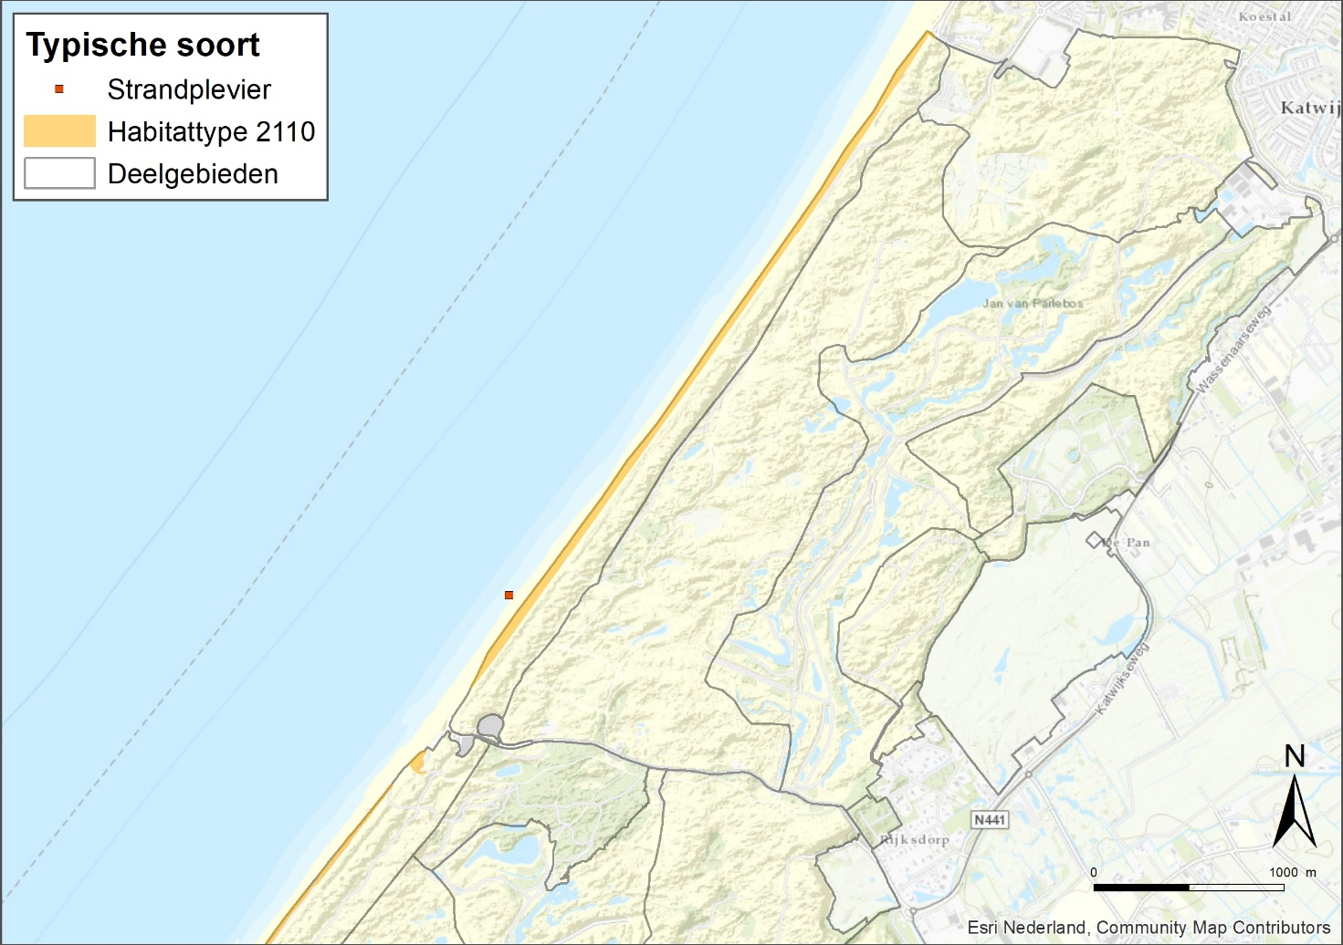
Figuur 1. Weergave van de aanwezige typische soorten van habitattype H2110 in Natura 2000-gebied Meijendel & Berkheide. (bron: Provincie Zuid-Holland, habitattypenkaart [Versie 2020], NDFF; periode 2014-2020).

H2120 – Witte duinen
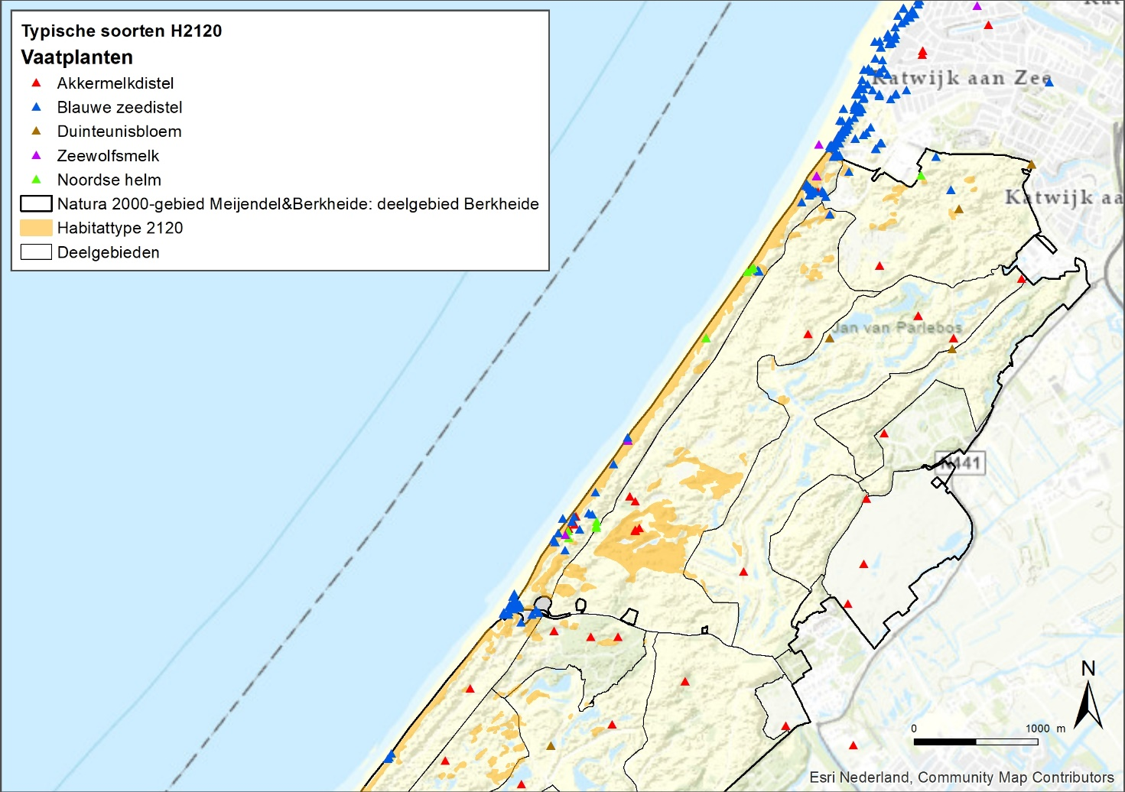
Figuur 2. Weergave van de aanwezige typische vaatplanten van habitattype H2120 in Natura 2000-gebied Meijendel & Berkheide: deelgebied Berkheide (bron: Provincie Zuid-Holland, habitattypenkaart [Versie 2020], NDFF; periode 2014-2020).

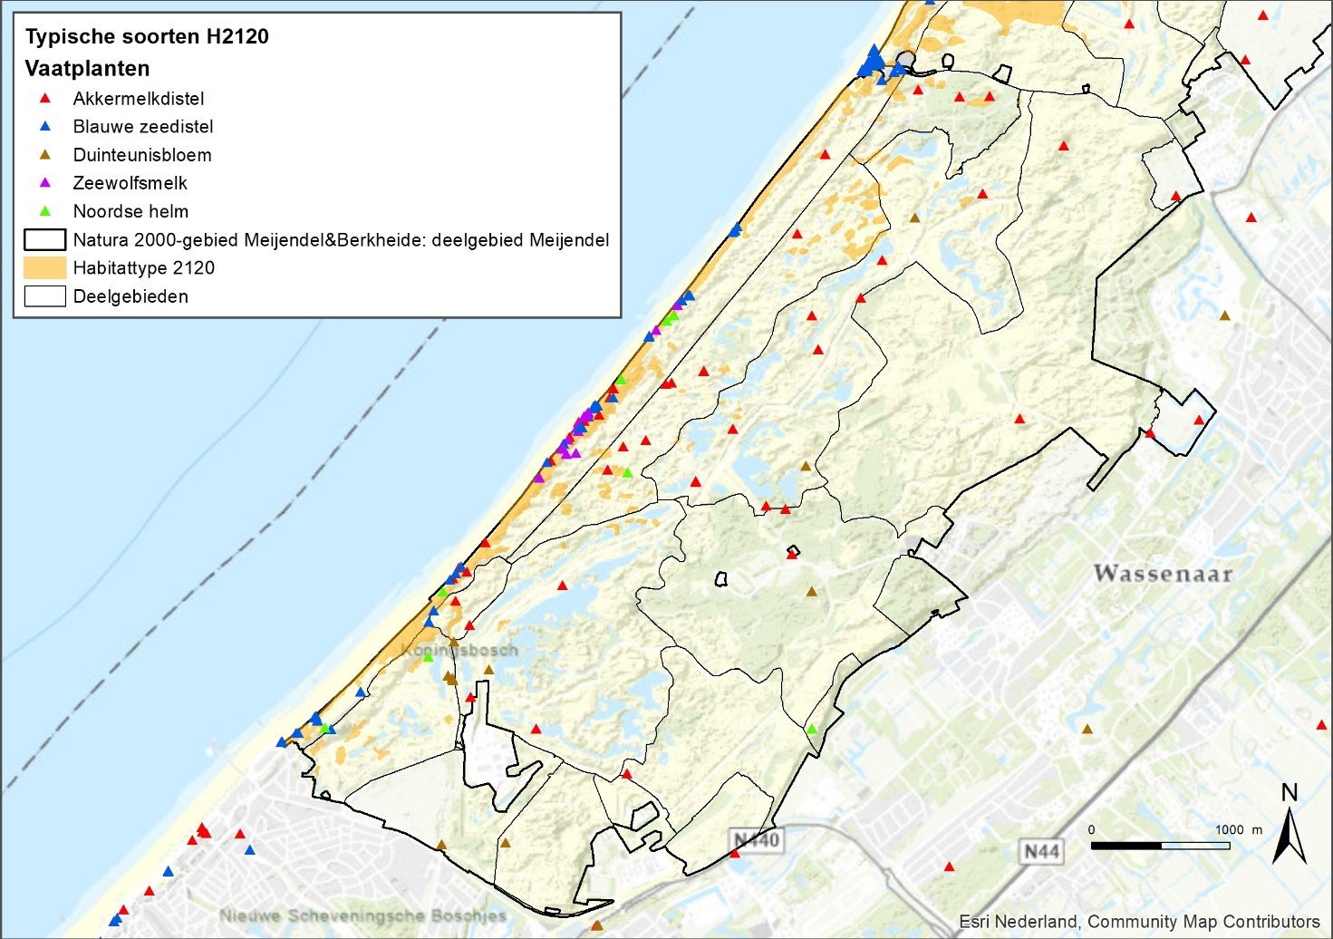
Figuur 3. Weergave van de aanwezige typische vaatplanten van habitattype H2120 in Natura 2000-gebied Meijendel & Berkheide: deelgebied Meijendel (bron: Provincie Zuid-Holland, habitattypenkaart [Versie 2020], NDFF; periode 2014-2020).

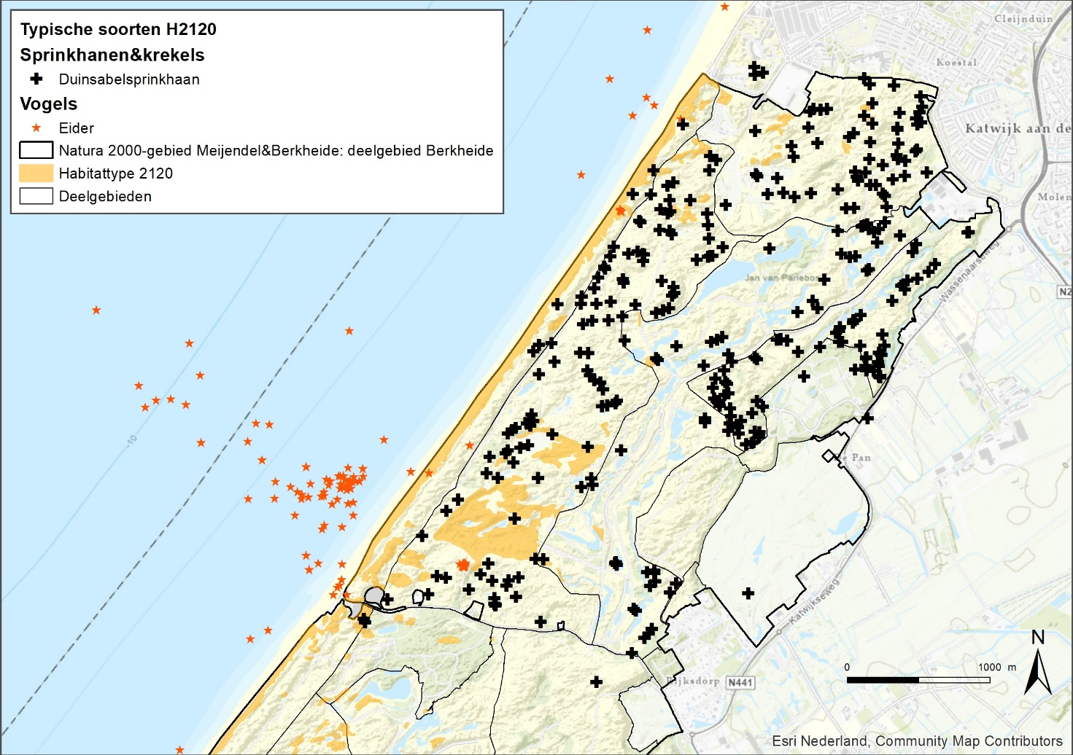
Figuur 4. Weergave van de aanwezige typische sprinkhanen&krekels en vogels van habitattype H2120 in Natura 2000-gebied Meijendel & Berkheide: deelgebied Berkheide (bron: Provincie Zuid-Holland, habitattypenkaart [Versie 2020], NDFF; periode 2014-2020).

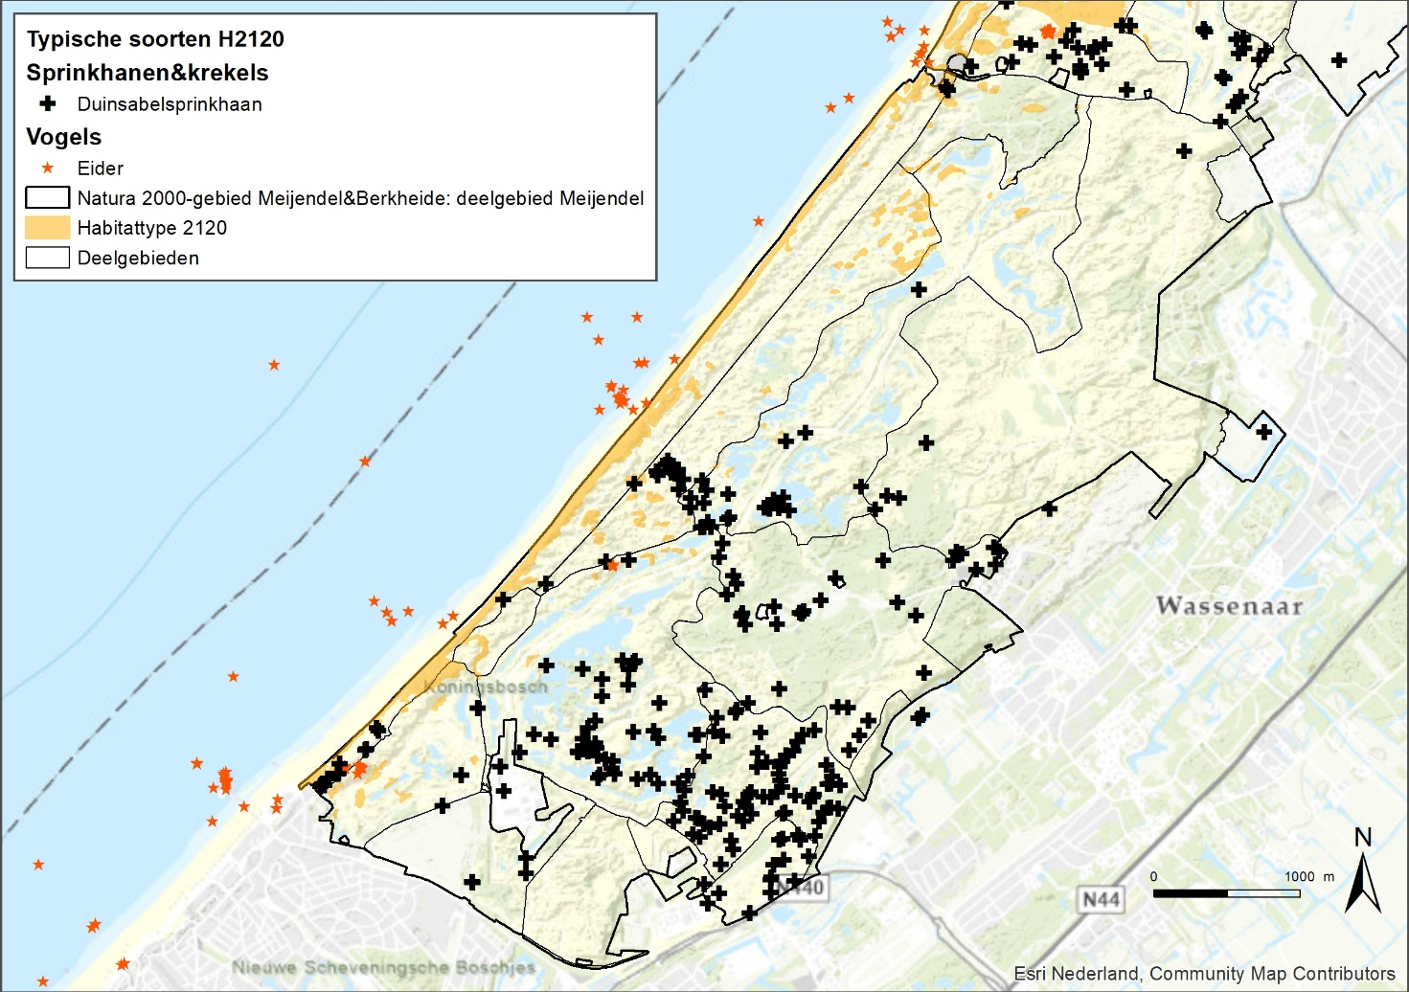
Figuur 5. Weergave van de aanwezige typische sprinkhanen&krekels en vogels van habitattype H2120 in Natura 2000-gebied Meijendel & Berkheide: deelgebied Meijendel (bron: Provincie Zuid-Holland, habitattypenkaart [Versie 2020], NDFF; periode 2014-2020).

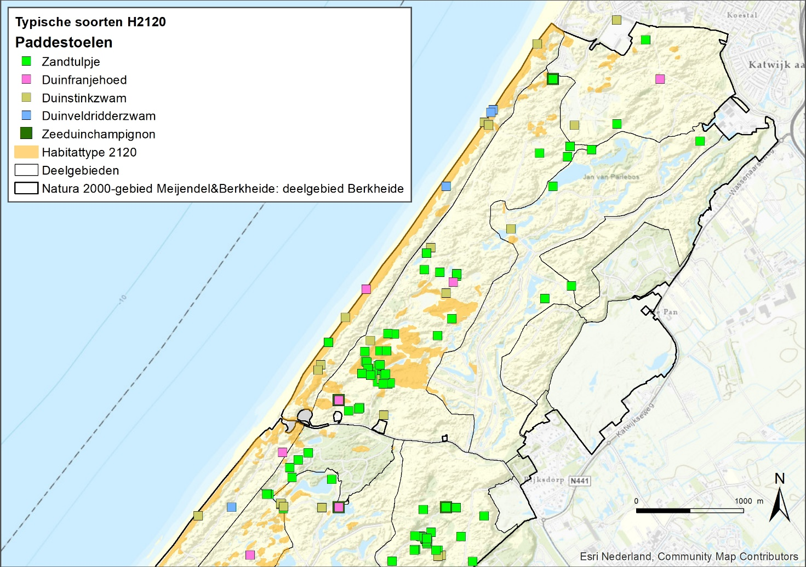
Figuur 6. Weergave van de aanwezige typische paddenstoelen van habitattype H2120 in Natura 2000-gebied Meijendel & Berkheide: deelgebied Berkheide (bron: Provincie Zuid-Holland, habitattypenkaart [Versie 2020], NDFF; periode 2014-2020).

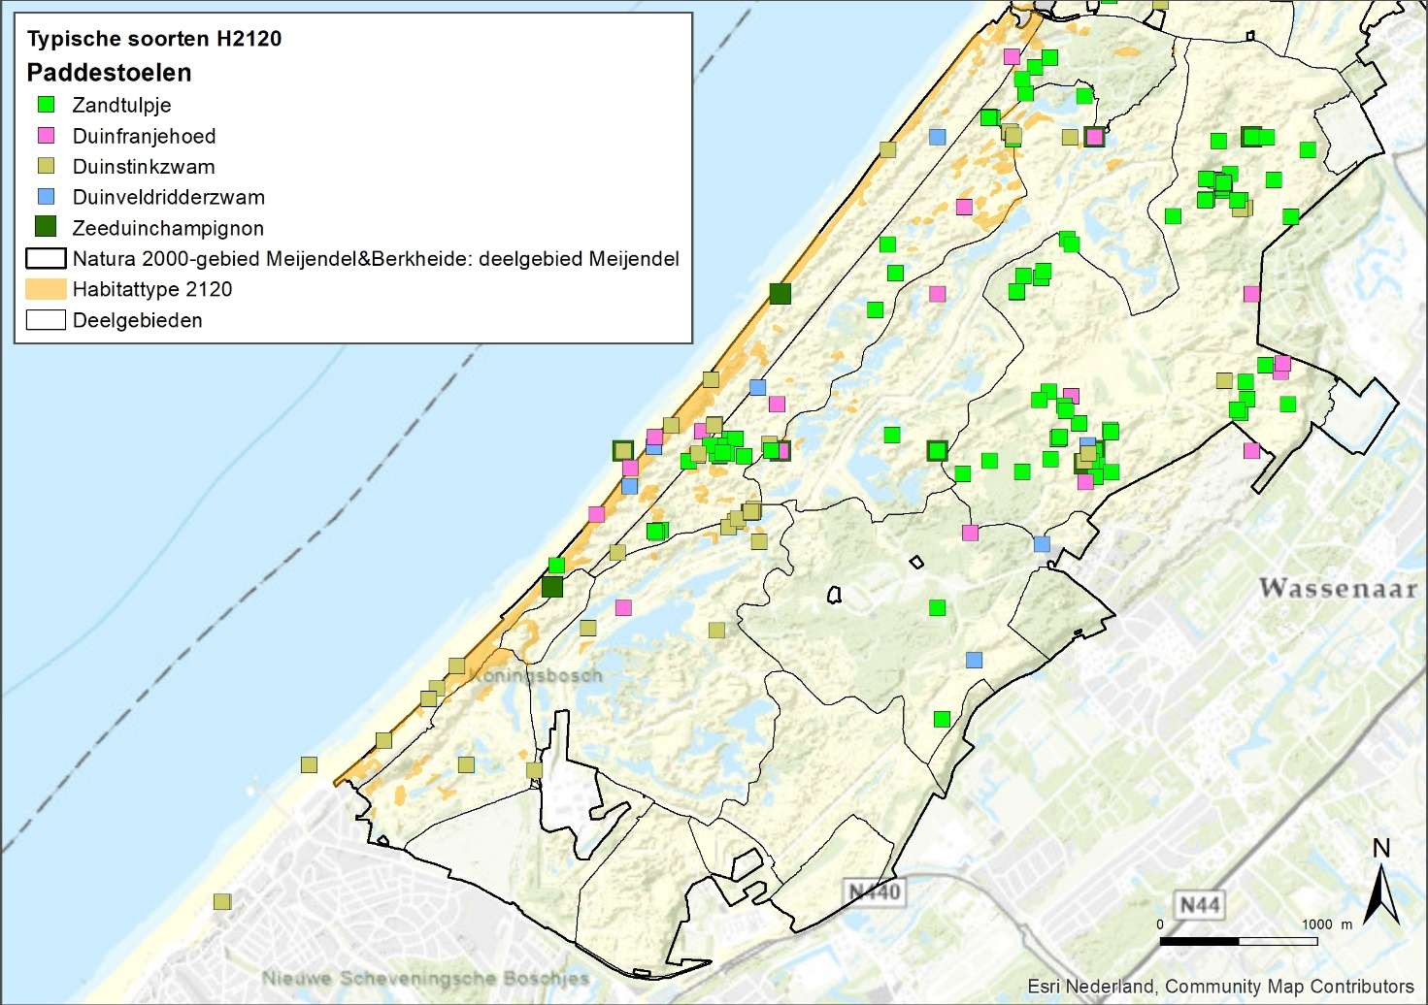
Figuur 7. Weergave van de aanwezige typische paddenstoelen van habitattype H2120 in Natura 2000-gebied Meijendel & Berkheide: deelgebied Meijendel (bron: Provincie Zuid-Holland, habitattypenkaart [Versie 2020], NDFF; periode 2014-2020).

H2130A – Grijze duinen (kalkrijk)
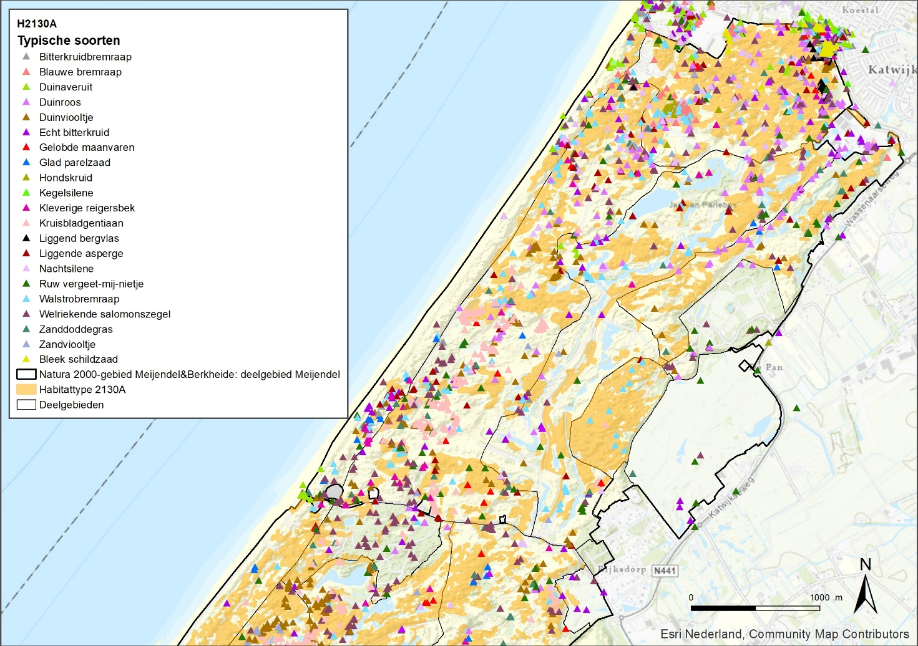
Figuur 8. Weergave van de aanwezige typische plantensoorten van habitattype H2130A in Natura 2000-gebied Meijendel & Berkheide: deelgebied Berkheide (bron: Provincie Zuid-Holland, habitattypenkaart [Versie 2020], NDFF; periode 2014-2020).

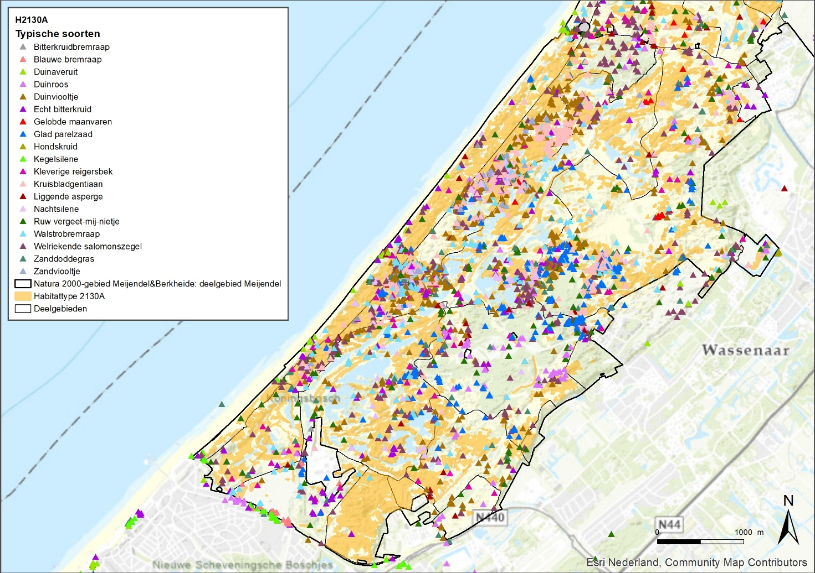
Figuur 9. Weergave van de aanwezige typische plantensoorten van habitattype H2130A in Natura 2000-gebied Meijendel & Berkheide: deelgebied Meijendel (bron: Provincie Zuid-Holland, habitattypenkaart [Versie 2020], NDFF; periode 2014-2020).

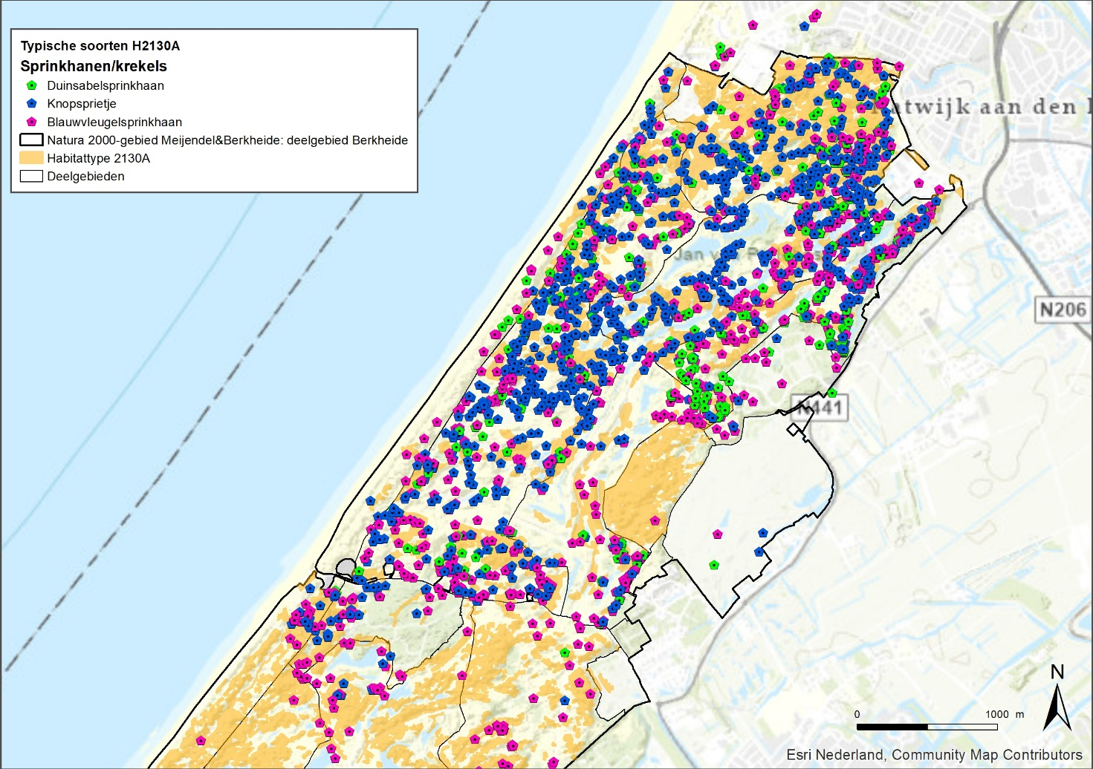
Figuur 10. Weergave van de aanwezige typische sprinkhanen/krekels van habitattype H2130A in Natura 2000-gebied Meijendel & Berkheide: deelgebied Berkheide (bron: Provincie Zuid-Holland, habitattypenkaart [Versie 2020], NDFF; periode 2014-2020).

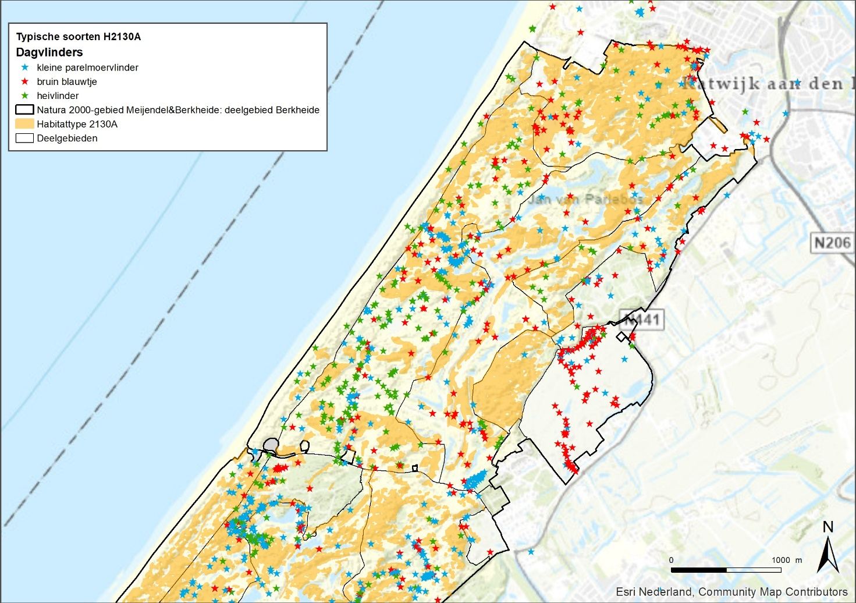
Figuur 11. Weergave van de aanwezige typische dagvlinders van habitattype H2130A in Natura 2000-gebied Meijendel & Berkheide: deelgebied Berkheide (bron: Provincie Zuid-Holland, habitattypenkaart [Versie 2020], NDFF; periode 2014-2020).

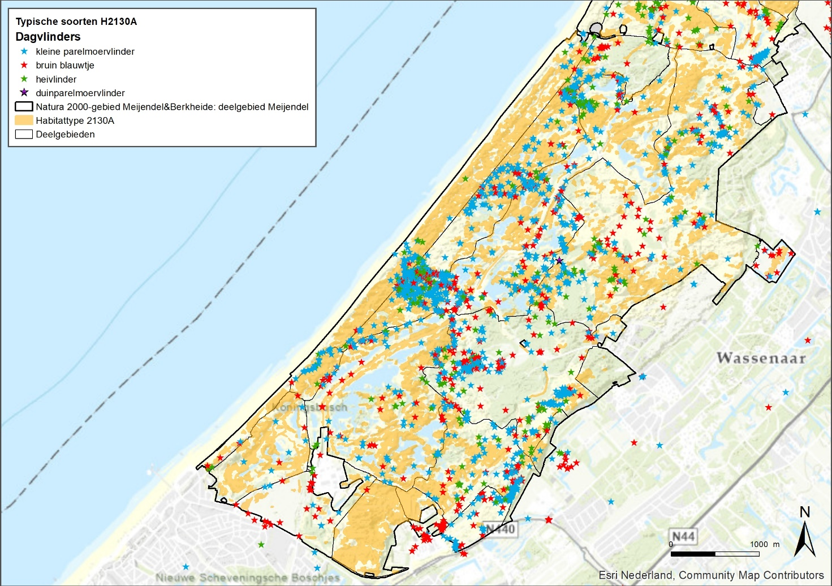
Figuur 12. Weergave van de aanwezige typische dagvlinders van habitattype H2130A in Natura 2000-gebied Meijendel & Berkheide: deelgebied Meijendel (bron: Provincie Zuid-Holland, habitattypenkaart [Versie 2020], NDFF; periode 2014-2020).

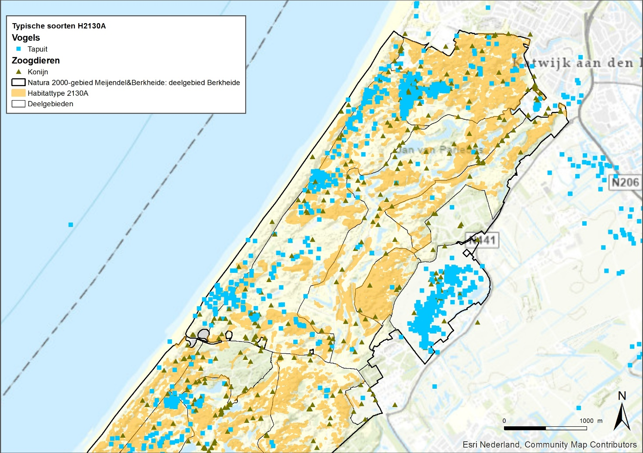
Figuur 13. Weergave van de aanwezige typische vogels en zoogdieren van habitattype H2130A in Natura 2000-gebied Meijendel & Berkheide: deelgebied Berkheide (bron: Provincie Zuid-Holland, habitattypenkaart [Versie 2020], NDFF; periode 2014-2020).

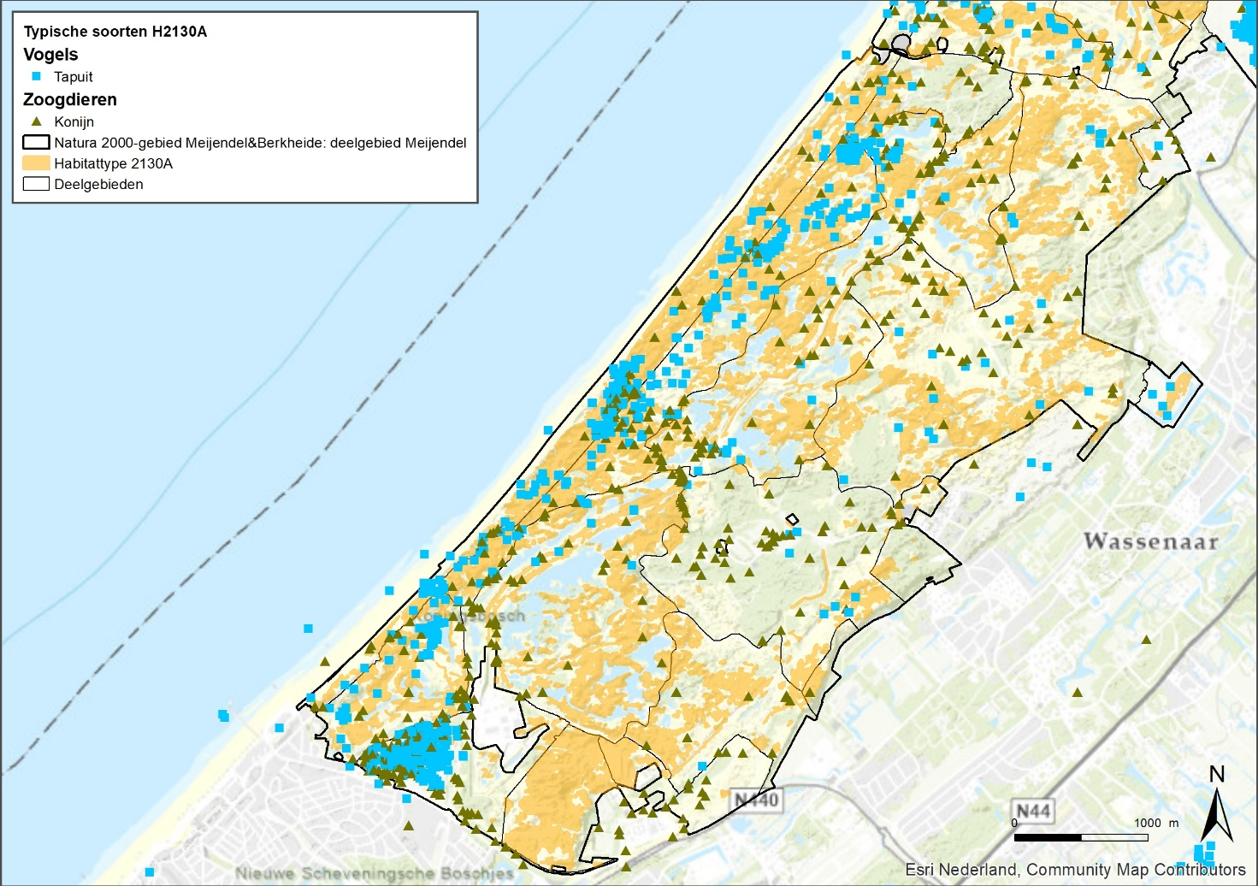
Figuur 14. Weergave van de aanwezige typische vogels en zoogdieren van habitattype H2130A in Natura 2000-gebied Meijendel & Berkheide: deelgebied Meijendel (bron: Provincie Zuid-Holland, habitattypenkaart [Versie 2020], NDFF; periode 2014-2020).

H2130B – Grijze duinen (kalkarm)
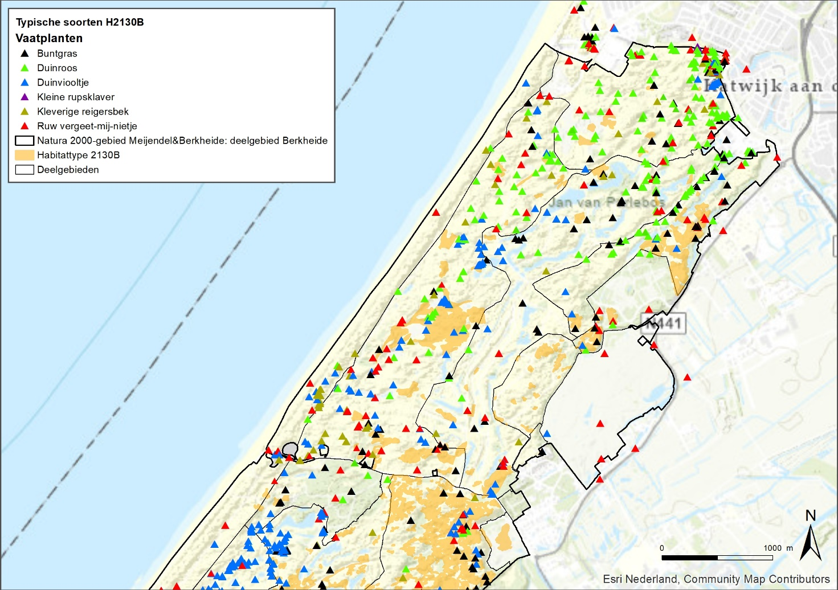
Figuur 15. Weergave van de aanwezige typische vaatplanten van habitattype H2130B in Natura 2000-gebied Meijendel & Berkheide: deelgebied Berkheide (bron: Provincie Zuid-Holland, habitattypenkaart [Versie 2020], NDFF; periode 2014-2020).

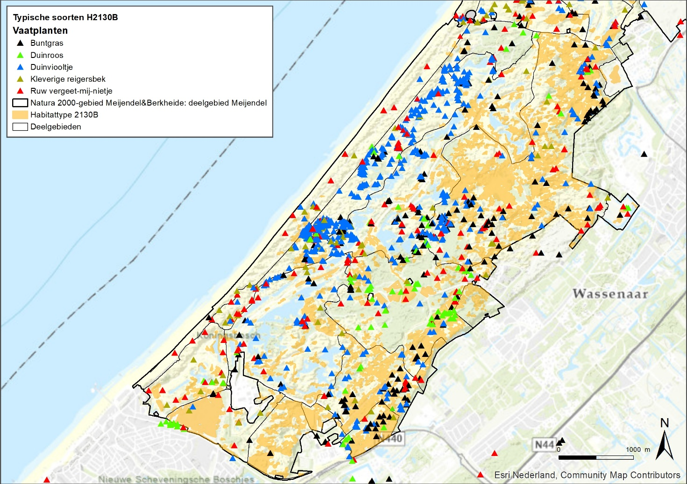
Figuur 16. Weergave van de aanwezige typische vaatplanten van habitattype H2130B in Natura 2000-gebied Meijendel & Berkheide: deelgebied Meijendel (bron: Provincie Zuid-Holland, habitattypenkaart [Versie 2020], NDFF; periode 2014-2020).

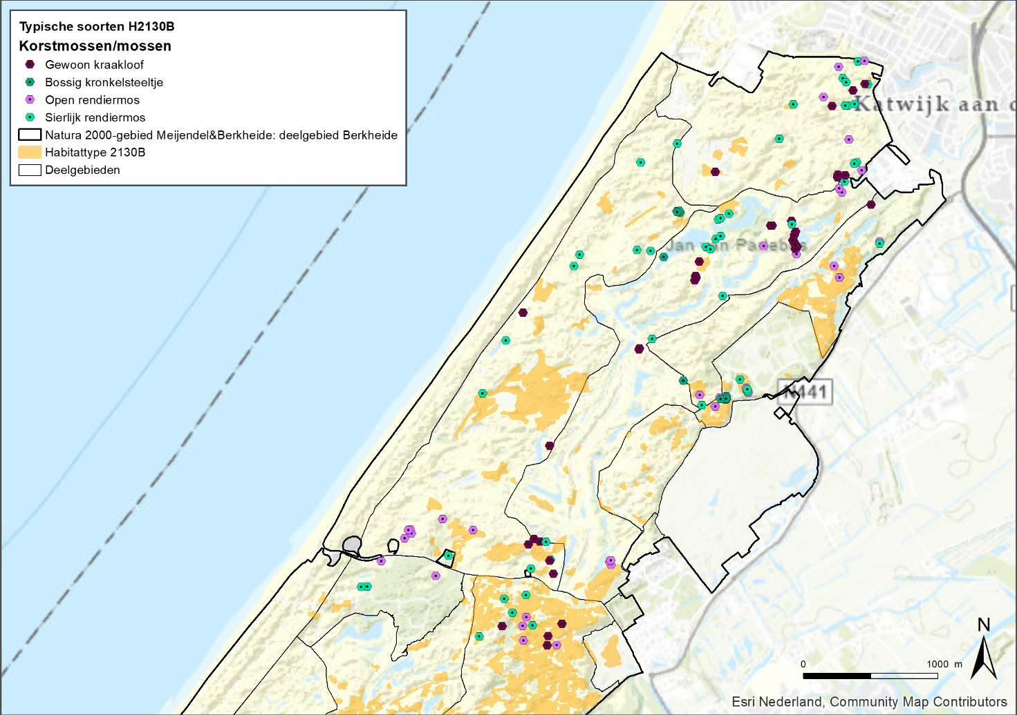
Figuur 17. Weergave van de aanwezige typische (korst)mossen van habitattype H2130B in Natura 2000-gebied Meijendel & Berkheide: deelgebied Berkheide (bron: Provincie Zuid-Holland, habitattypenkaart [Versie 2020], NDFF; periode 2014-2020).

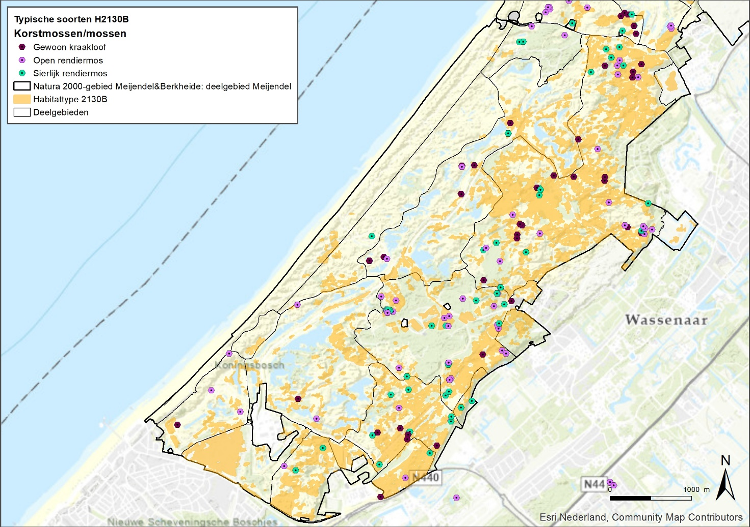
Figuur 18. Weergave van de aanwezige typische (korst)mossen van habitattype H2130B in Natura 2000-gebied Meijendel & Berkheide: deelgebied Meijendel (bron: Provincie Zuid-Holland, habitattypenkaart [Versie 2020], NDFF; periode 2014-2020).

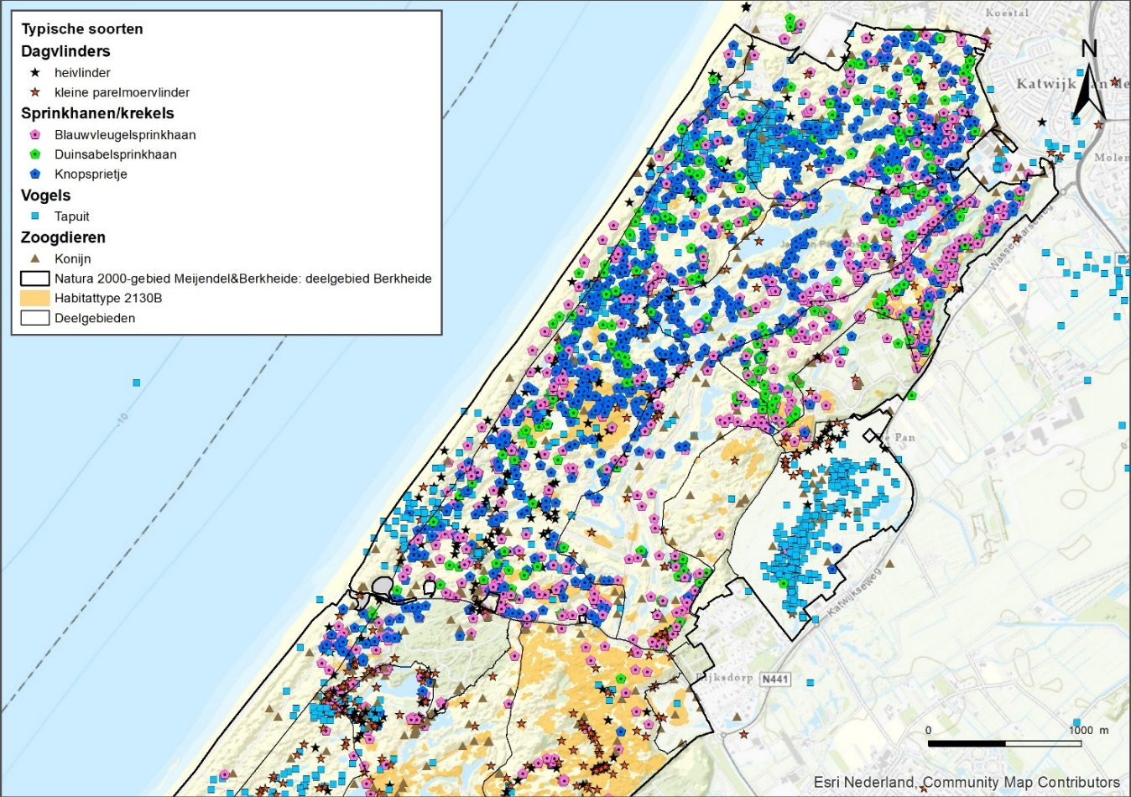
Figuur 19. Weergave van de aanwezige typische soorten, exclusief planten, van habitattype H2130B in Natura 2000-gebied Meijendel & Berkheide: deelgebied Berkheide (bron: Provincie Zuid-Holland, habitattypenkaart [Versie 2020], NDFF; periode 2014-2020).

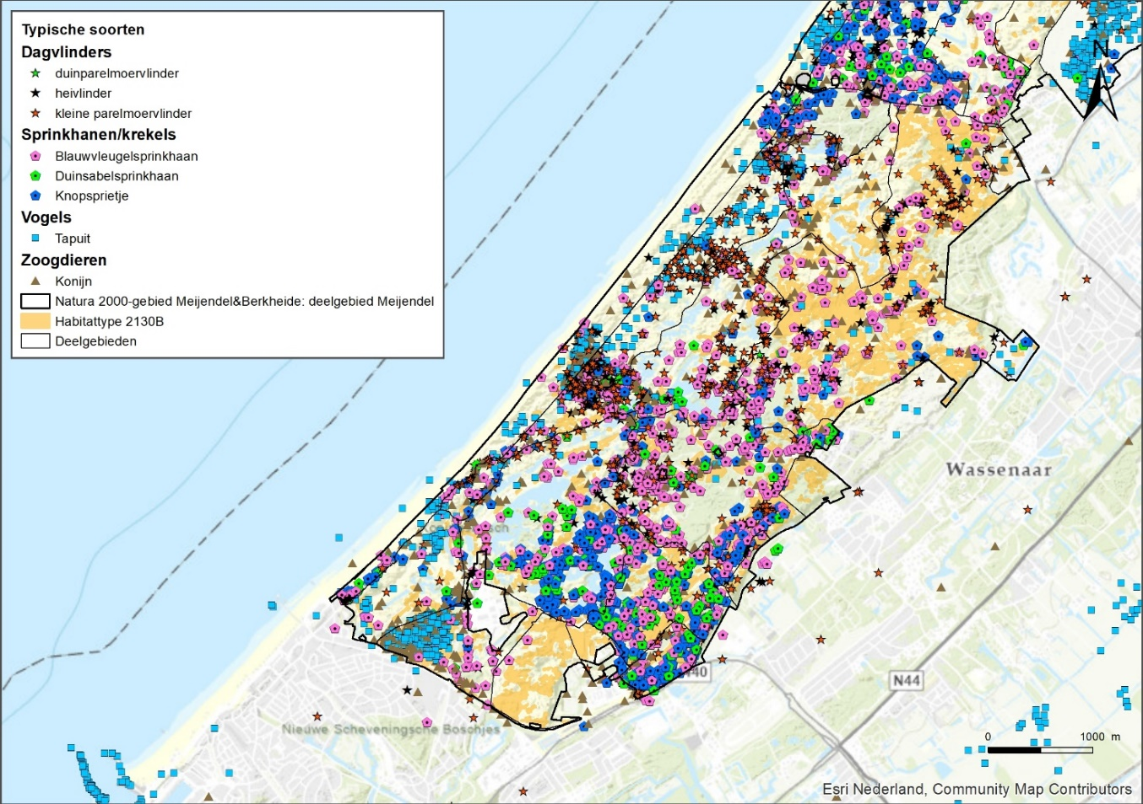
Figuur 20. Weergave van de aanwezige typische soorten, exclusief planten, van habitattype H2130B in Natura 2000-gebied Meijendel & Berkheide: deelgebied Meijendel (bron: Provincie Zuid-Holland, habitattypenkaart [Versie 2020], NDFF; periode 2014-2020).

H2160 – Duindoornstruwelen
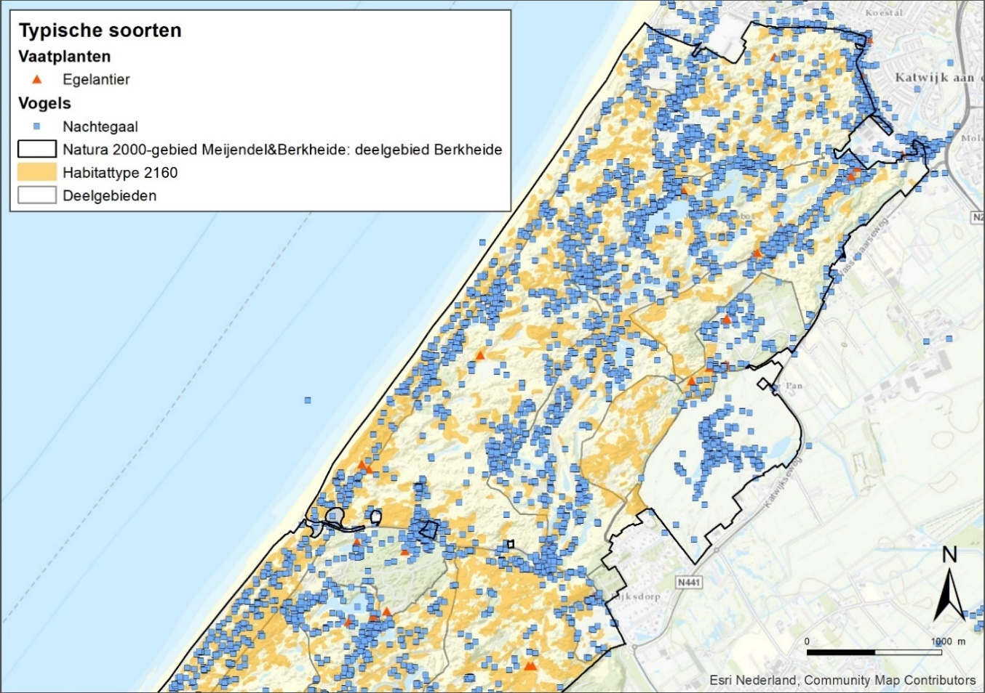
Figuur 21. Weergave van de verspreiding van de typische soorten van habitattype H2160 in Natura 2000-gebied Meijendel & Berkheide: Deelgebied Berkheide (bron: Provincie Zuid-Holland, habitattypenkaart [Versie 2020], NDFF; periode 2014-2020).

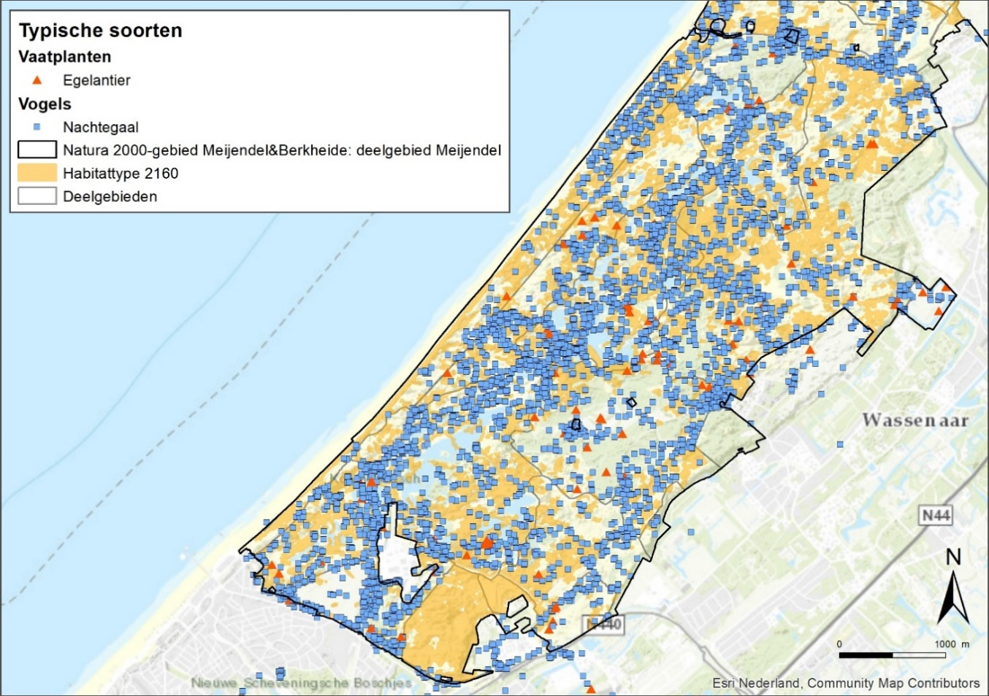
Figuur 22. Weergave van de verspreiding van de typische soorten van habitattype H2160 in Natura 2000-gebied Meijendel & Berkheide: Deelgebied Meijendel. (bron: Provincie Zuid-Holland, habitattypenkaart [Versie 2020], NDFF; periode 2014-2020).

H2180A – Duinbossen (droog)
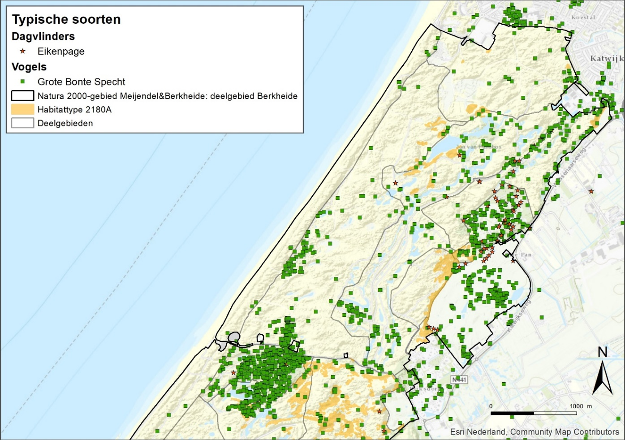
Figuur 23. Weergave van de verspreiding van de typische soorten van habitattype H2180A in Natura 2000-gebied Meijendel & Berkheide: deelgebied Berkheide (bron: Provincie Zuid-Holland, habitattypenkaart [Versie 2020], NDFF; periode 2014-2020).

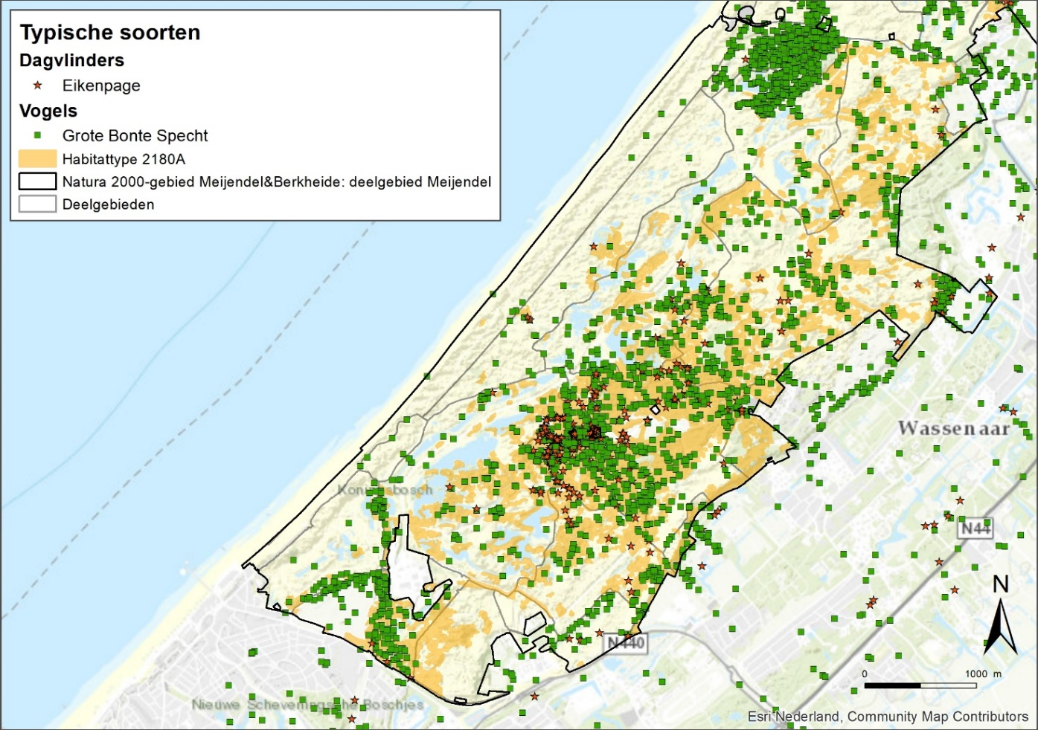
Figuur 24. Weergave van de verspreiding van de typische soorten van habitattype H2180A in Natura 2000-gebied Meijendel & Berkheide: deelgebied Meijendel (bron: Provincie Zuid-Holland, habitattypenkaart [Versie 2020], NDFF; periode 2014-2020).

H2180C – Duinbossen van de binnenduinrand
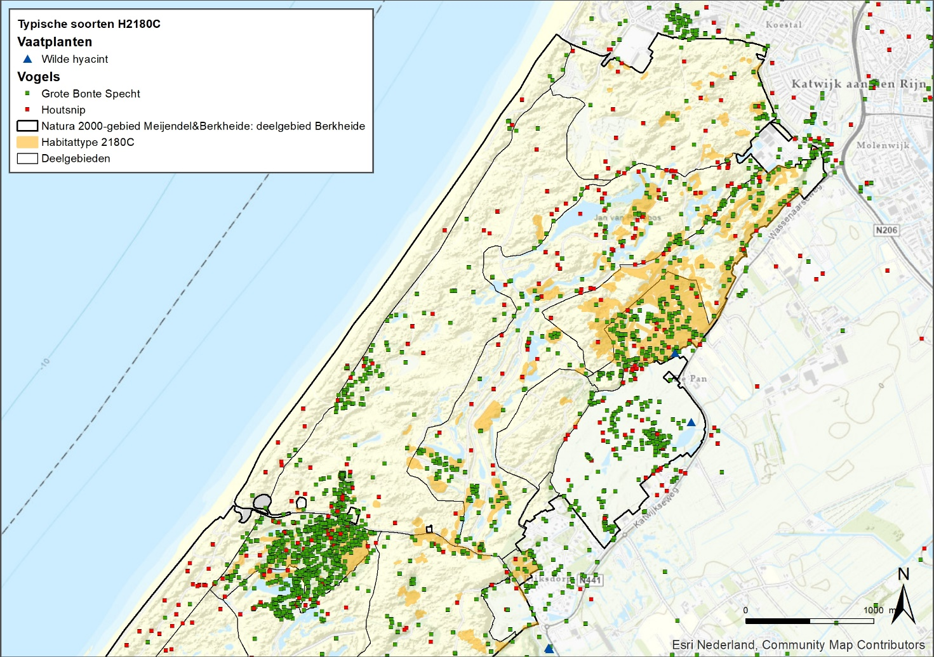
Figuur 25. Weergave van de verspreiding van de typische soorten van habitattype H2180C in Natura 2000-gebied Meijendel & Berkheide: deelgebied Berkheide (bron: Provincie Zuid-Holland, habitattypenkaart [Versie 2020], NDFF; periode 2014-2020).

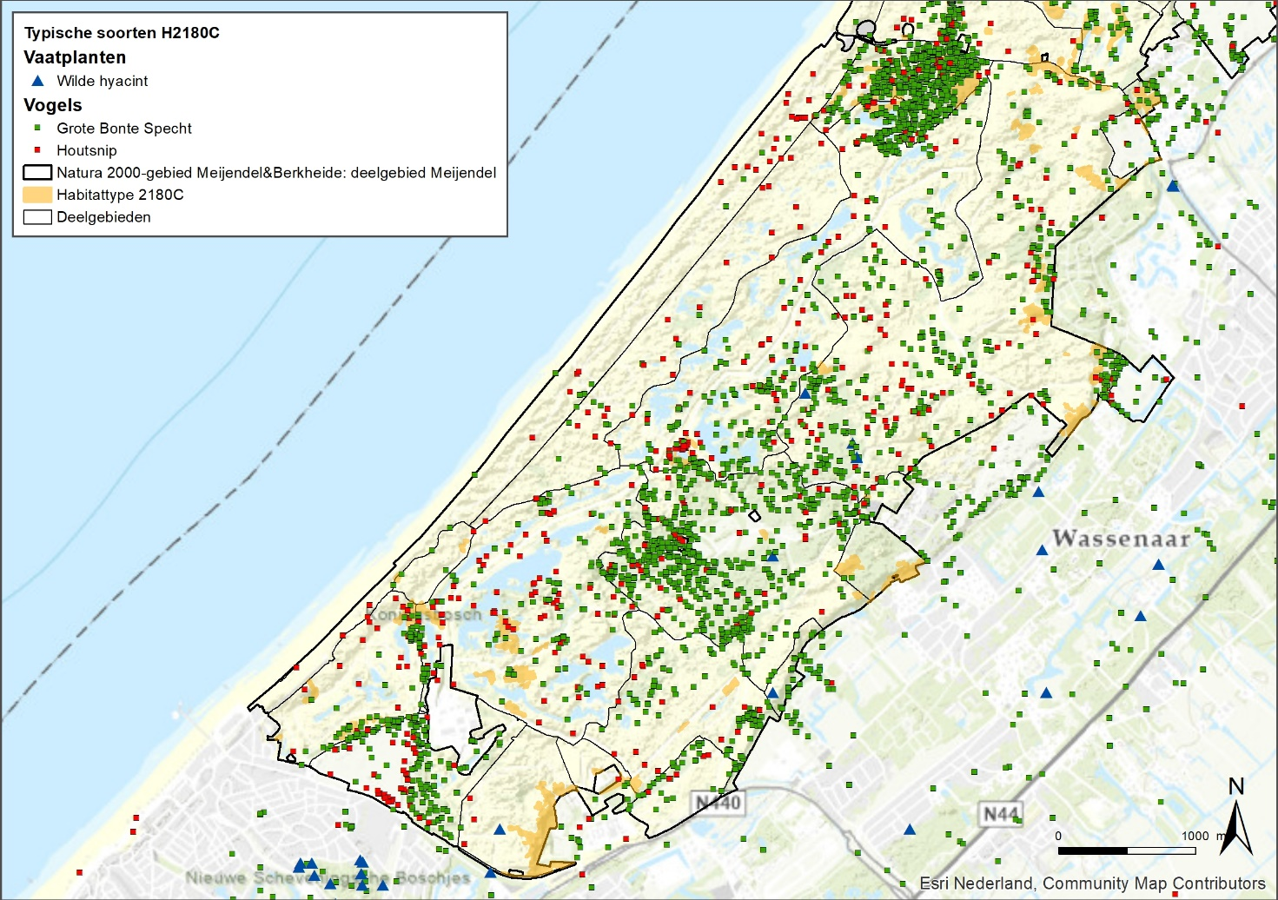
Figuur 26. Weergave van de verspreiding van de typische soorten van habitattype H2180C in Natura 2000-gebied Meijendel & Berkheide: deelgebied Meijendel (bron: Provincie Zuid-Holland, habitattypenkaart [Versie 2020], NDFF; periode 2014-2020).

H2190A – Vochtige duinvalleien (open water)
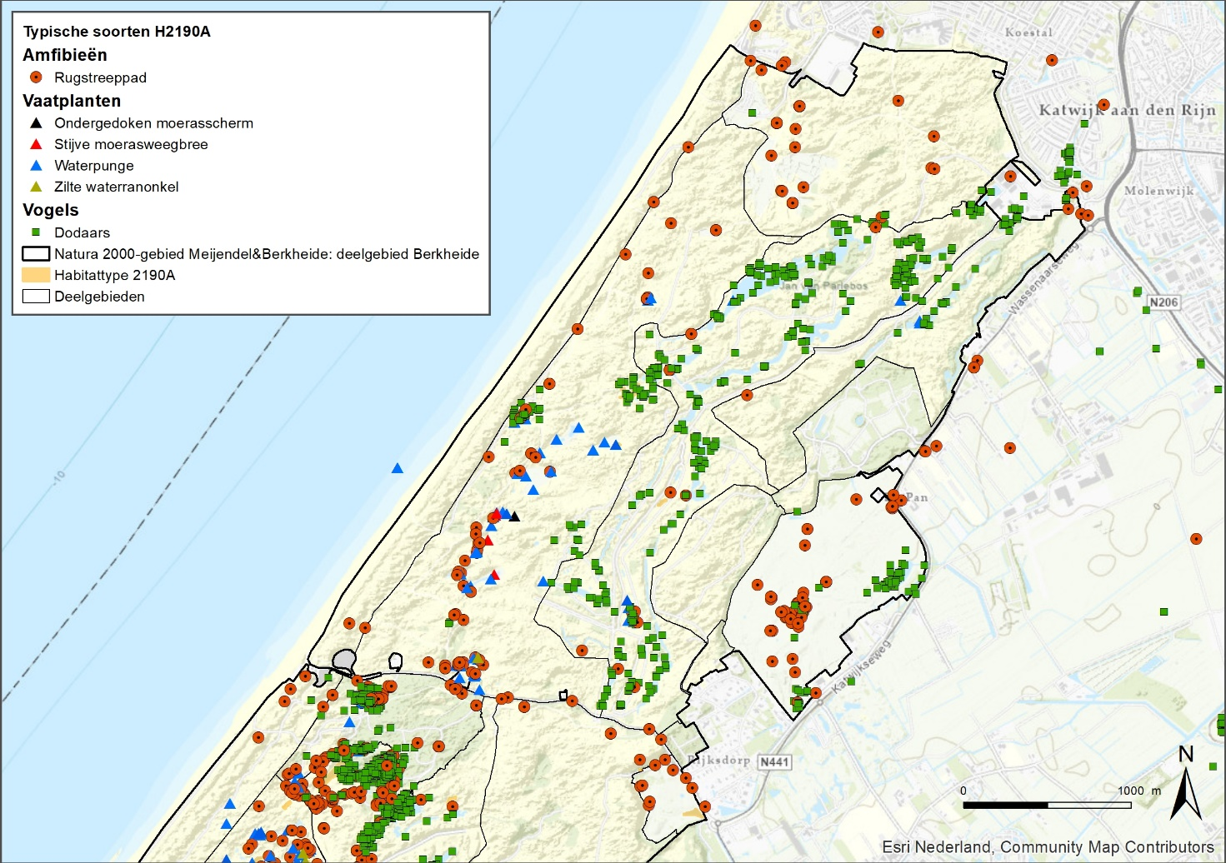
Figuur 27. Weergave van de verspreiding van de typische soorten van habitattype H2190A in Natura 2000-gebied Meijendel & Berkheide: deelgebied Berkheide (bron: Provincie Zuid-Holland, habitattypenkaart [Versie 2020], NDFF; periode 2014-2020).

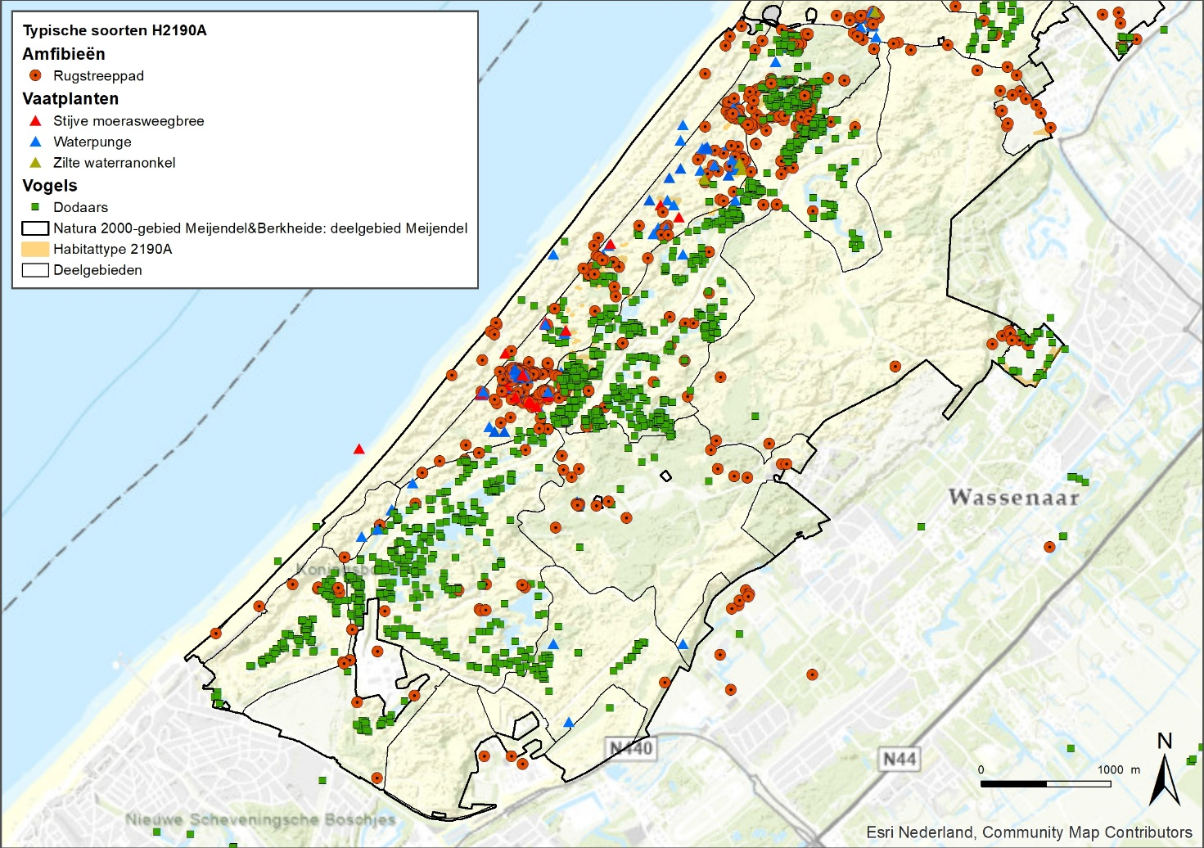
Figuur 28. Weergave van de verspreiding van de typische soorten van habitattype H2190A in Natura 2000-gebied Meijendel & Berkheide: deelgebied Meijendel (bron: Provincie Zuid-Holland, habitattypenkaart [Versie 2020], NDFF; periode 2014-2020).

H2190B – Vochtige duinvalleien (kalkrijk)
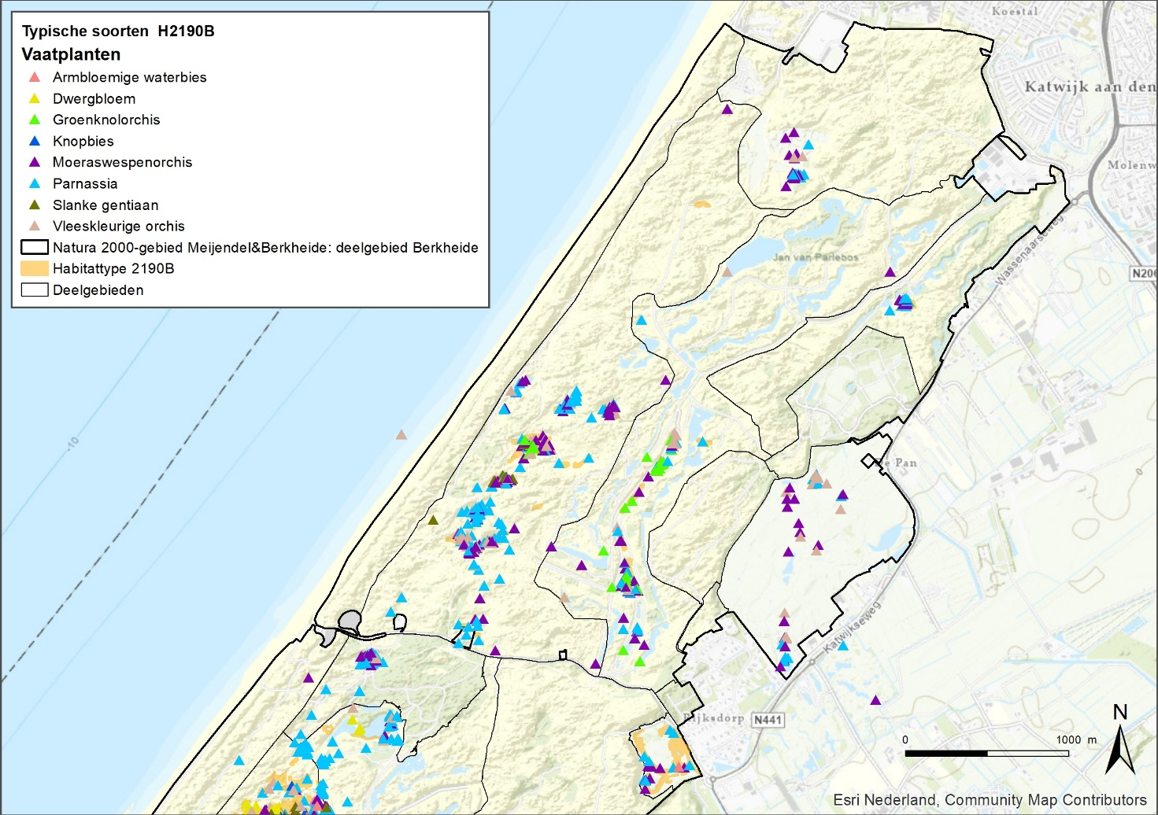
Figuur 29. Weergave van de verspreiding van de typische vaatplanten van habitattype H2190B in Natura 2000-gebied Meijendel & Berkheide: deelgebied Berkheide (bron: Provincie Zuid-Holland, habitattypenkaart [Versie 2020], NDFF; periode 2014-2020).

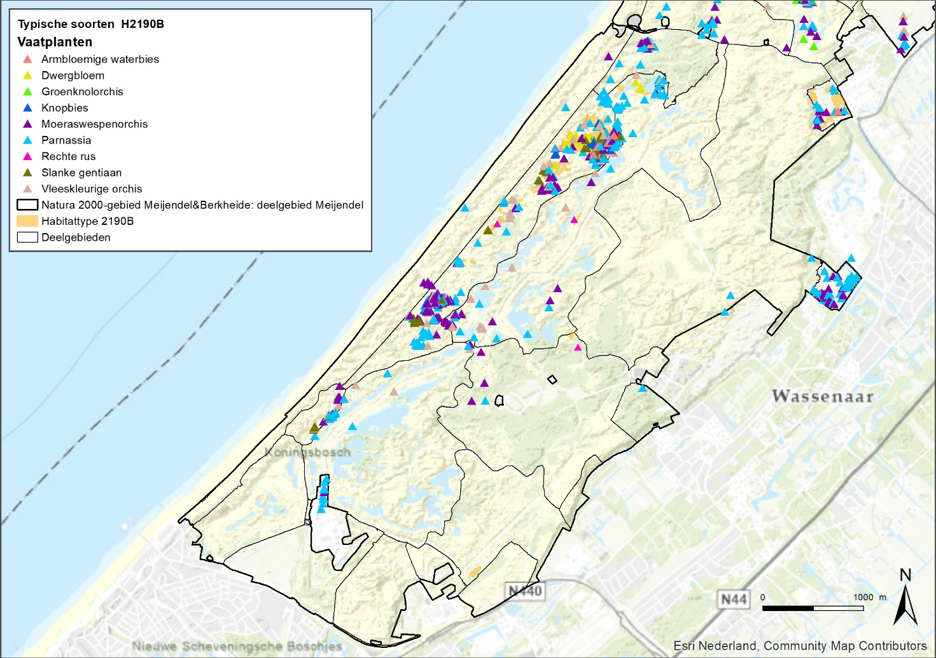
Figuur 30. Weergave van de verspreiding van de typische soorten van habitattype H2190B in Natura 2000-gebied Meijendel & Berkheide: deelgebied Meijendel (bron: Provincie Zuid-Holland, habitattypenkaart [Versie 2020], NDFF; periode 2014-2020).

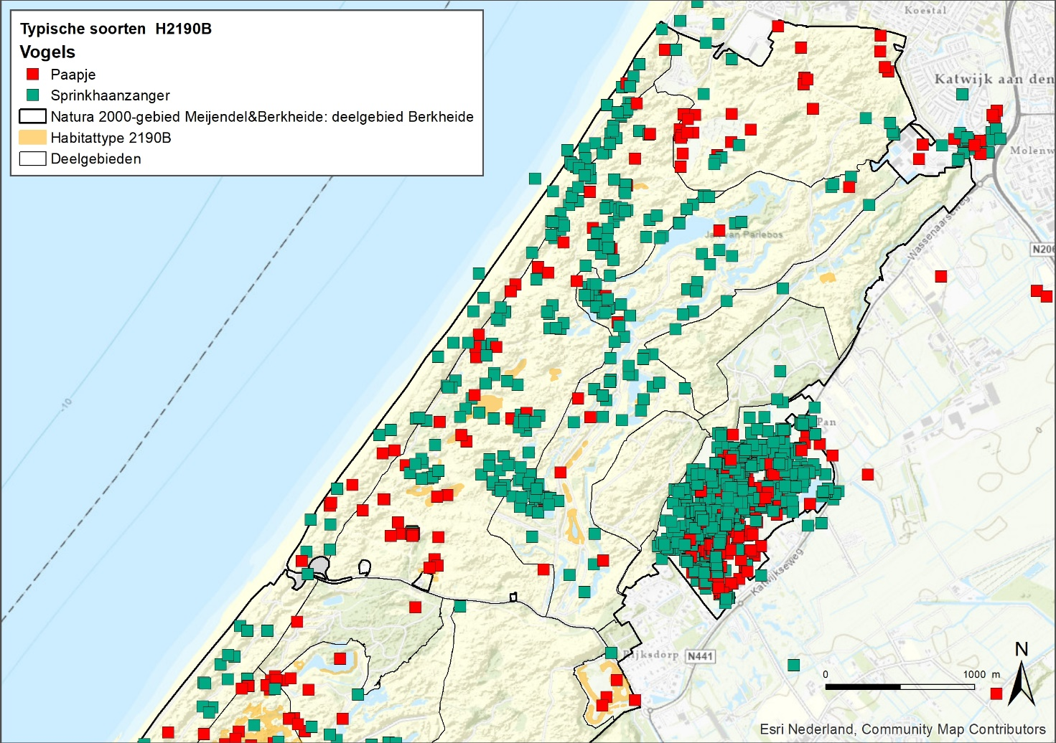
Figuur 31. Weergave van de verspreiding van de typische vogels van habitattype H2190B in Natura 2000-gebied Meijendel & Berkheide: deelgebied Berkheide (bron: Provincie Zuid-Holland, habitattypenkaart [Versie 2020], NDFF; periode 2014-2020).

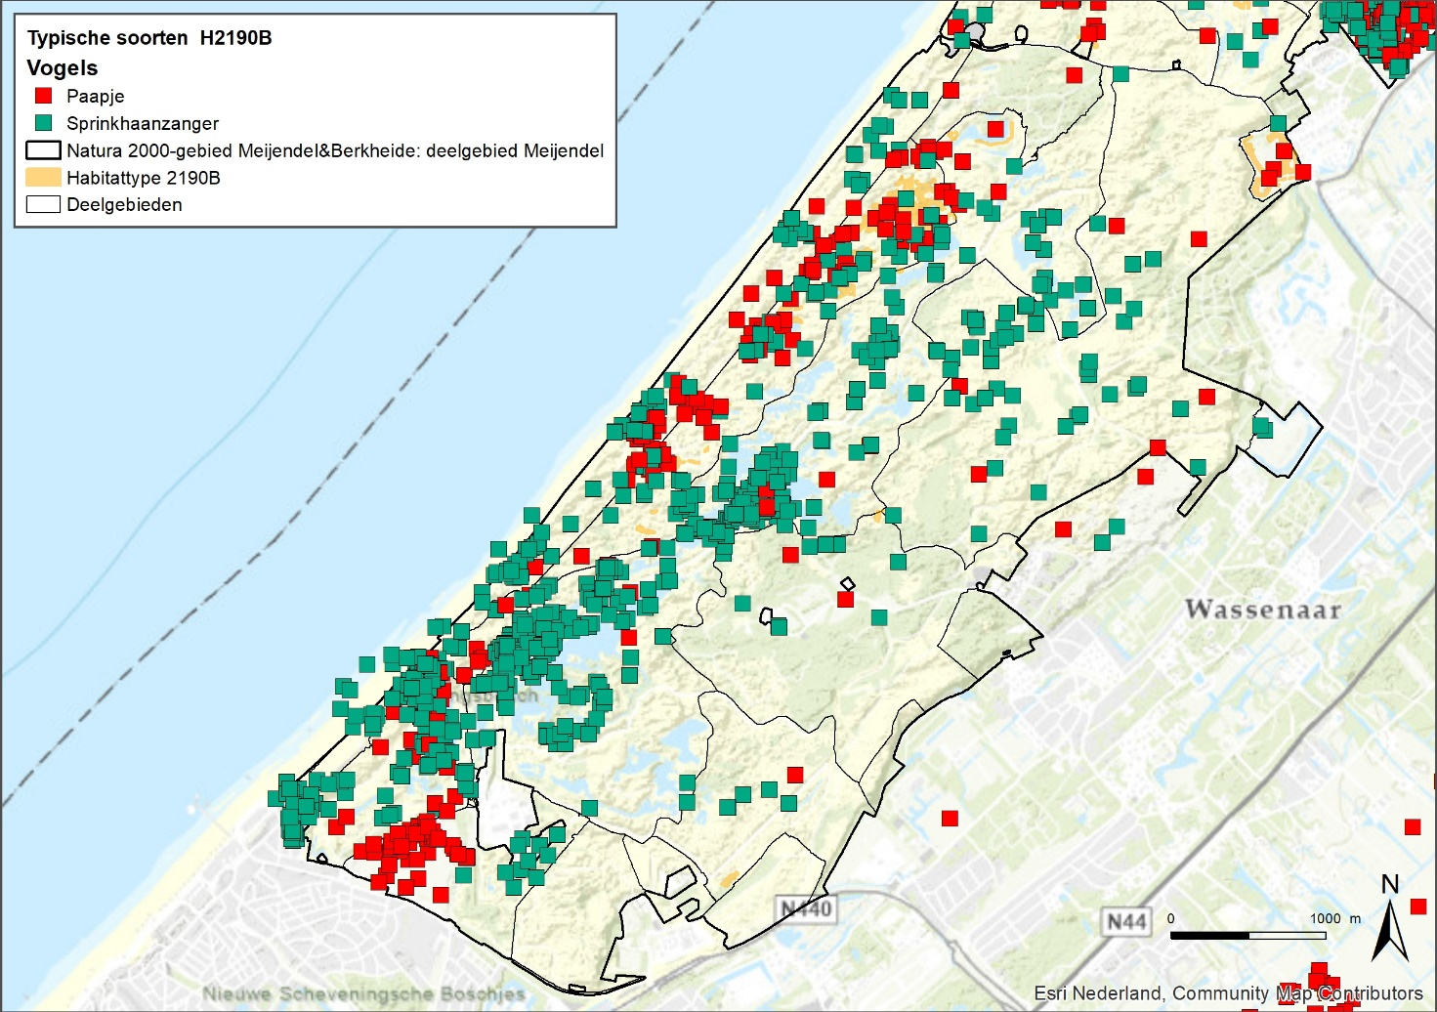
Figuur 32. Weergave van de verspreiding van de typische vogels van habitattype H2190B in Natura 2000-gebied Meijendel & Berkheide: deelgebied Meijendel (bron: Provincie Zuid-Holland, habitattypenkaart [Versie 2020], NDFF; periode 2014-2020).

H2190C – Vochtige duinvalleien (ontkalkt)
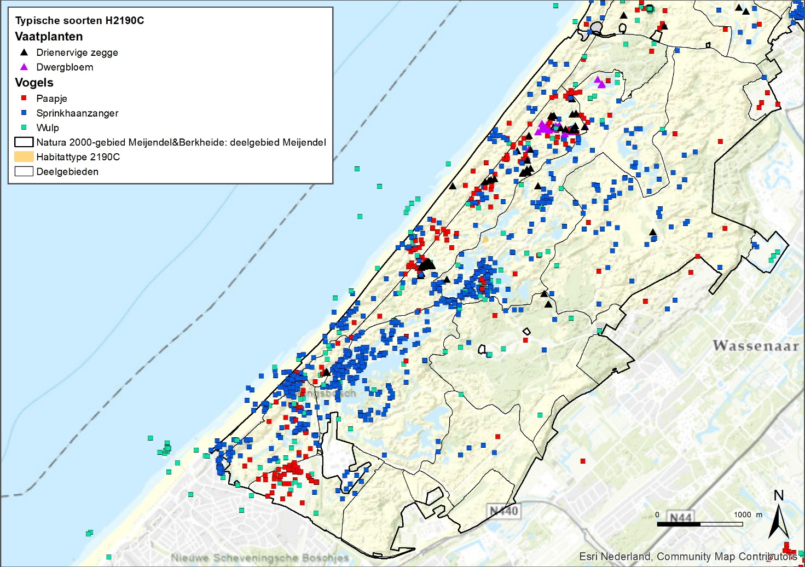
Figuur 33. Weergave van de verspreiding van de typische soorten van habitattype H2190C in Natura 2000-gebied Meijendel & Berkheide: deelgebied Meijendel (bron: Provincie Zuid-Holland, habitattypenkaart [Versie 2020], NDFF; periode 2014-2020).

H2190D – Vochtige duinvalleien (hoge moerasplanten)
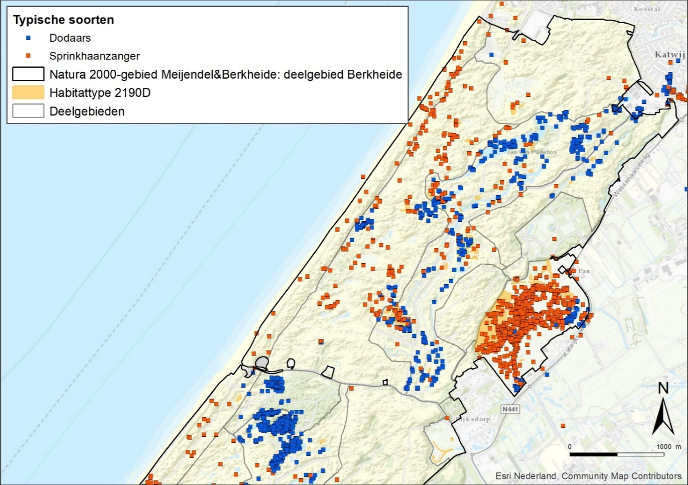
Figuur 34. Weergave van de verspreiding van de typische soorten van habitattype H2190D in Natura 2000-gebied Meijendel & Berkheide: deelgebied Berkheide (bron: Provincie Zuid-Holland, habitattypenkaart [Versie 2020], NDFF; periode 2014-2020).

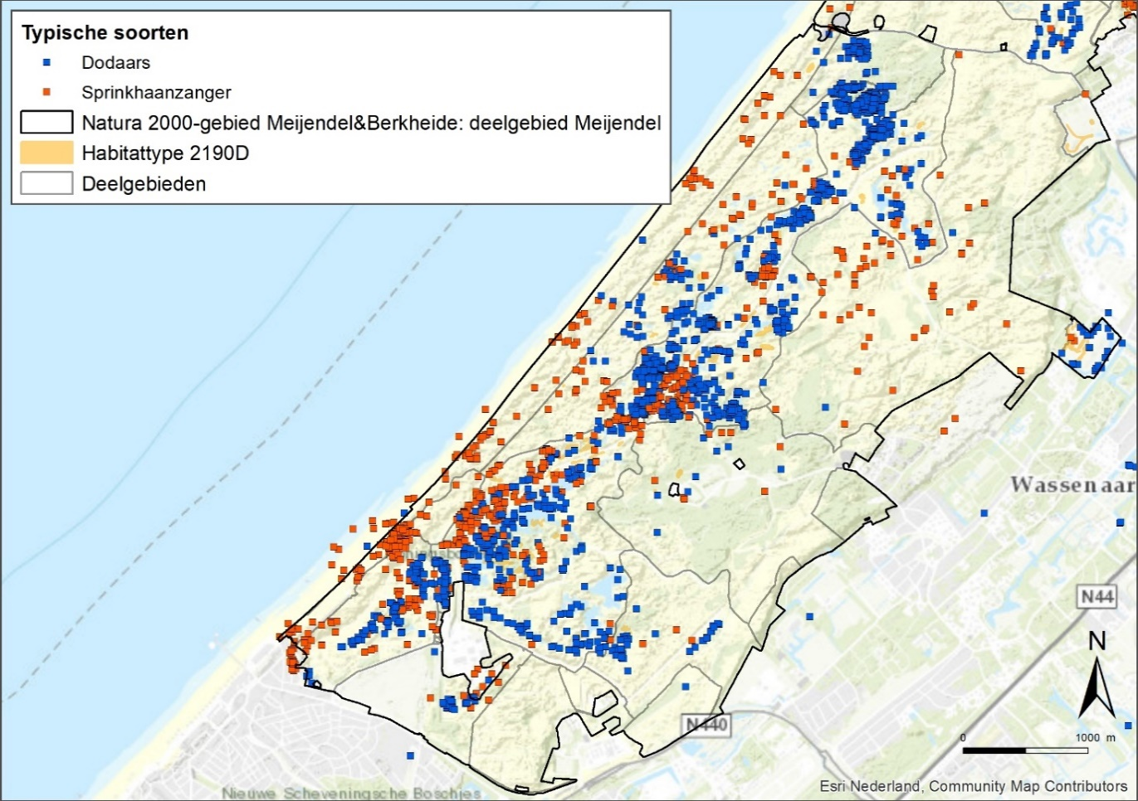
Figuur 35. Weergave van de verspreiding van de typische soorten van habitattype H2190D in Natura 2000-gebied Meijendel & Berkheide: deelgebied Meijendel (bron: Provincie Zuid-Holland, habitattypenkaart [Versie 2020], NDFF; periode 2014-2020).

H3140 – Kranswierwateren
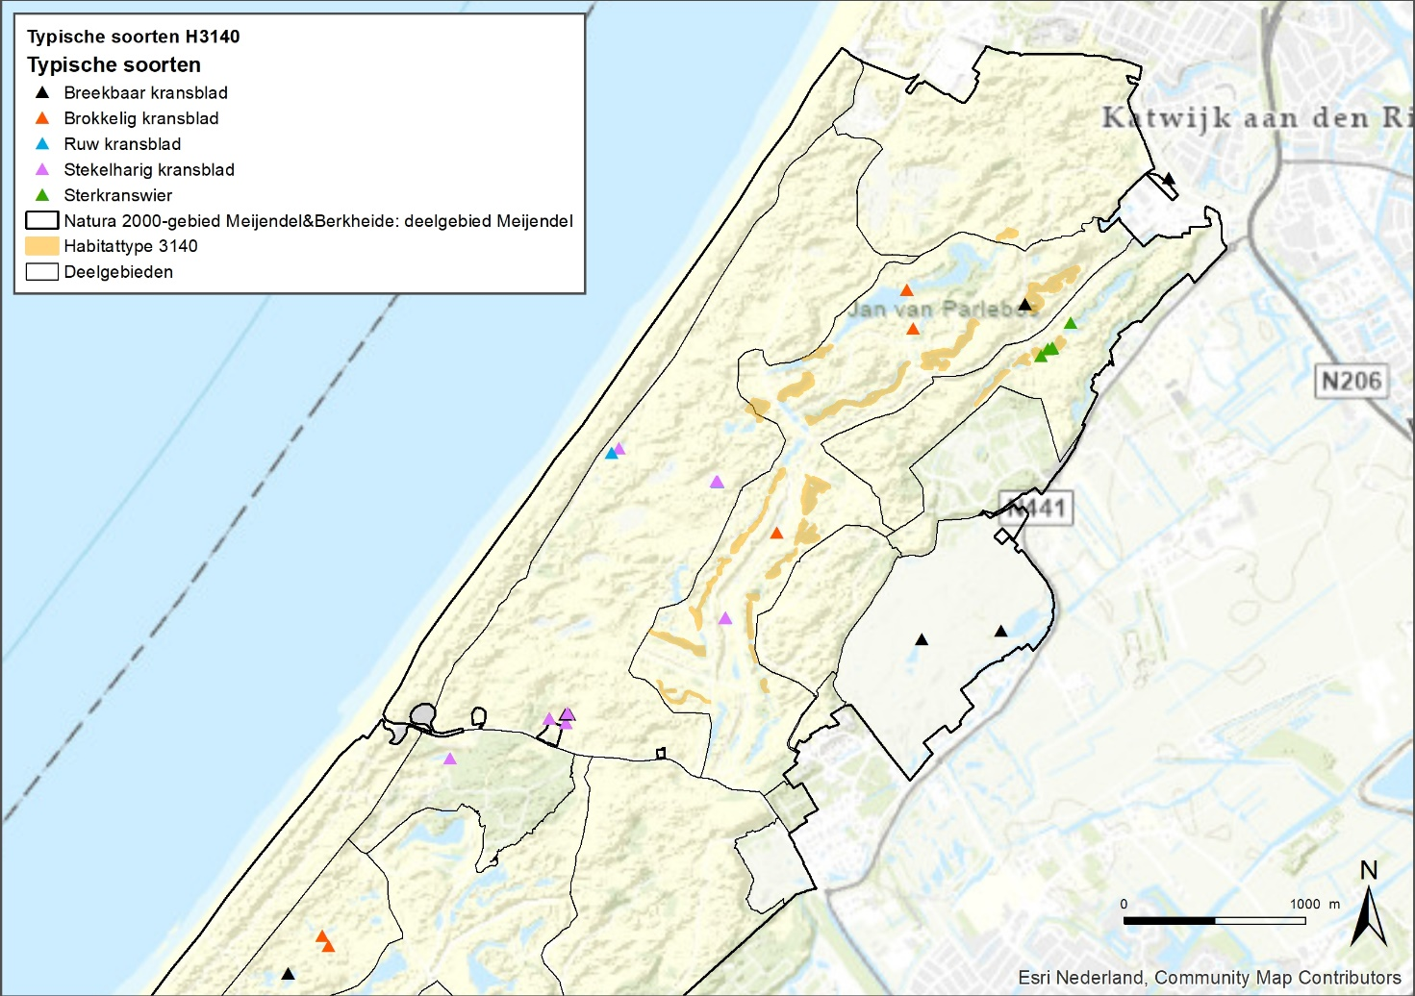
Figuur 36. Weergave van de verspreiding van de typische soorten van habitattype H3140 in Natura 2000-gebied Meijendel & Berkheide (bron: Provincie Zuid-Holland, habitattypenkaart [Versie 2020], NDFF; periode 2014-2020.

H6430A – Ruigten en zomen
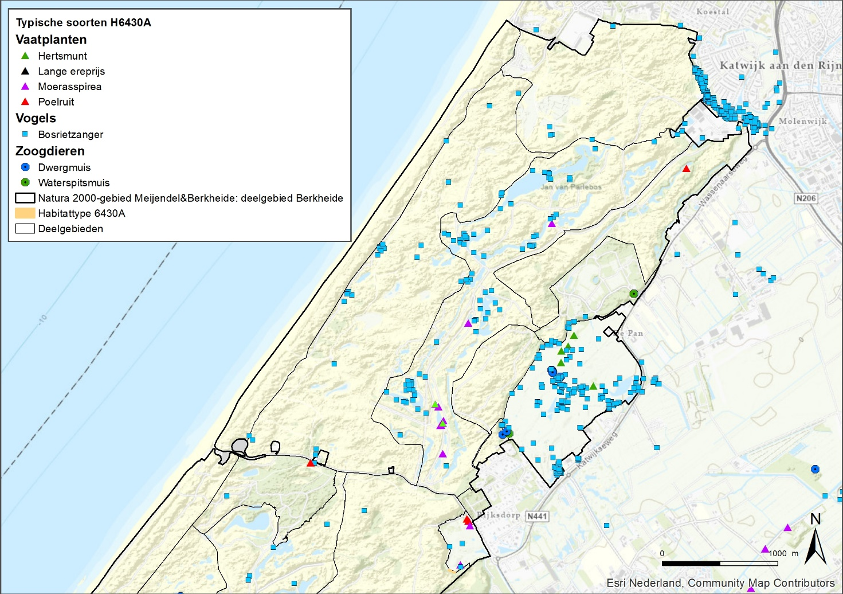
Figuur 37. Weergave van de verspreiding van de typische soorten van habitattype H6430A in Natura 2000-gebied Meijendel & Berkheide: deelgebied Berkheide (bron: Provincie Zuid-Holland, habitattypenkaart [Versie 2020], NDFF; periode 2014-2020).

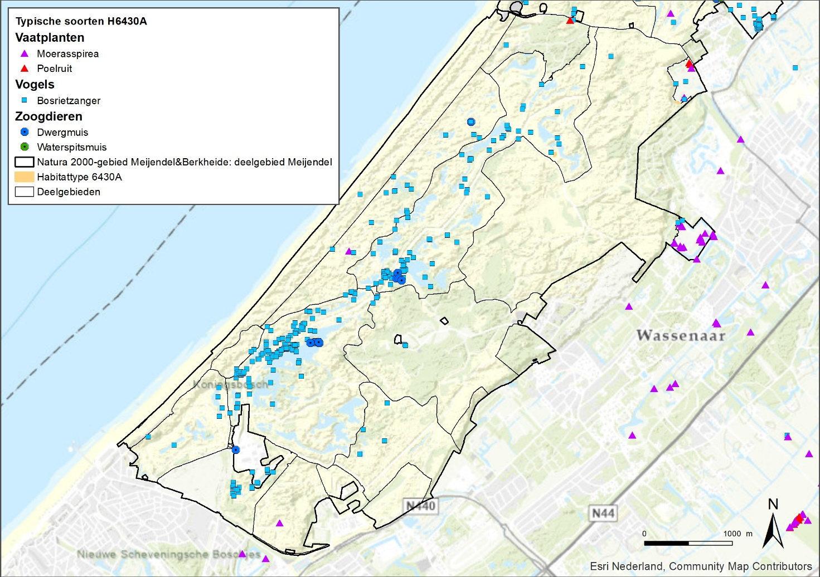
Figuur 38. Weergave van de verspreiding van de typische soorten van habitattype H6430A in Natura 2000-gebied Meijendel & Berkheide: deelgebied Meijendel (bron: Provincie Zuid-Holland, habitattypenkaart [Versie 2020], NDFF; periode 2014-2020).

H2180B – Duinbossen (vochtig)
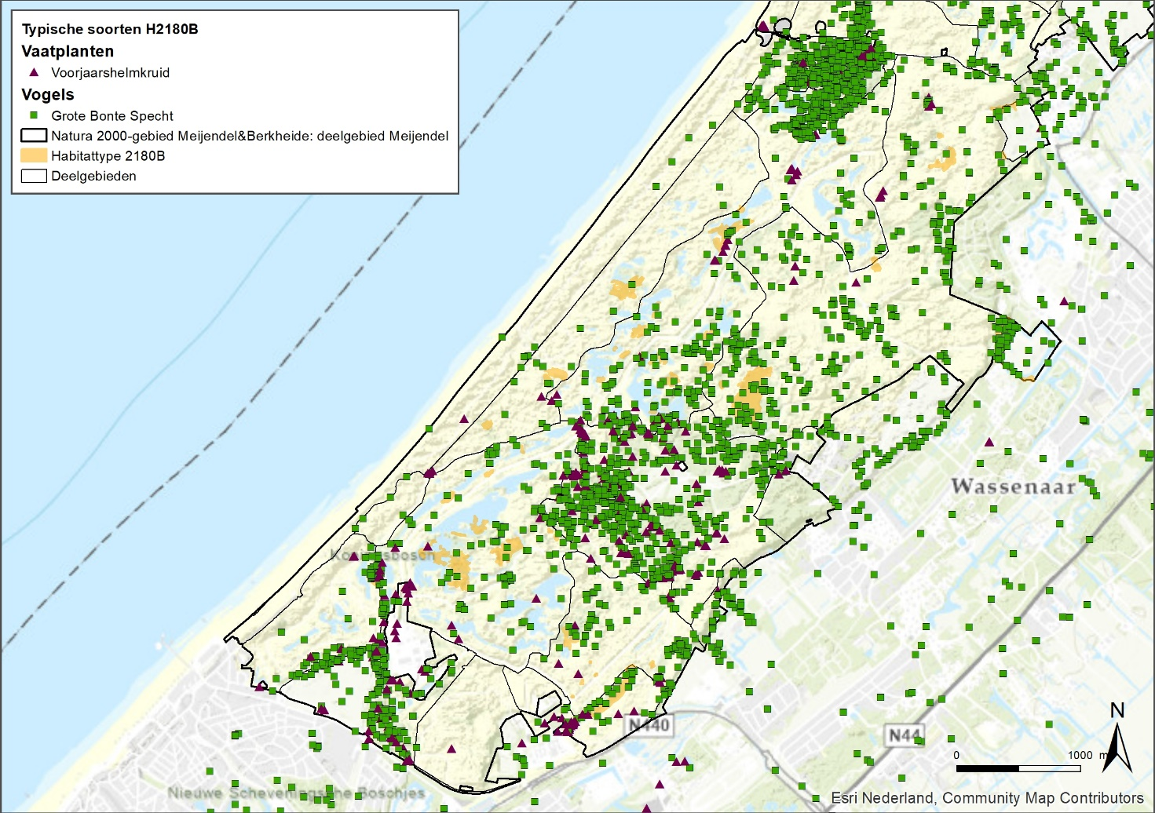
Figuur 39. Weergave van de verspreiding van de typische soorten van habitattype H2180B in Natura 2000-gebied Meijendel & Berkheide: deelgebied Meijendel (bron: Provincie Zuid-Holland, habitattypenkaart [Versie 2020], NDFF; periode 2014-2020).

